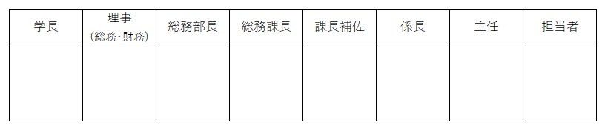
（大学使用欄）
起案日 令和 年 月 日
決裁日 令和 年 月 日
以下の者について、登校許可してよろしいか伺います。
（提出先）
学 生：所属学部・研究科 学務グループ
教職員：所属部局 総務担当

登校許可チェックリスト

提出日：令和 年 月 日

◆ 当てはまる項目にチェック「レ」を入れて下さい。
・症状があった場合
（登校許可基準→症状改善の状況1および2の両方の条件を満たすこと）
以前あった症状及び現在の症状 | 以前あった | 現在
1. 発熱 37.5℃以上、あるいは平熱を0.5℃程度上回る | □ | □
2. 倦怠感 全身が重い、だるい感じ、いつもとは違う違和感 | □ | □
3. 感冒様症状 頭痛、咳、咽頭痛、鼻水 | □ | □
4. 呼吸困難感 階段を登る、早足で歩く際の、あるいは安静時の  息切れ、苦しさ | □ | □
5. 消化器症状 下痢、腹痛 | □ | □
6. 味覚、嗅覚異常 味や匂いが感じられない、感じ方が弱い | □ | □
症状改善の状況 |  | 現在
1. 発症後に少なくても１０日が経過している。（発症日を０日目として扱う） |  | □
2. 薬剤*を服用していない状態で、解熱後および症状**消失後に少なくても７２時間が経過している |  | □
*解熱剤を含む症状を緩和させる薬剤
**咳・咽頭痛・息切れ・全身倦怠感・下痢など
（味覚・嗅覚異常は遷延することがあるため、その他の症状が消失していれば登校を許可できる）

・症状がなかった場合
（登校許可基準→以下の1もしくは2の条件を満たすこと）
1. 検体採取日から１０日を経過（検体採取日を０日目として扱う） | □
2. 検体採取日から６日経過後、２４時間以上間隔をあけ２回のPCR検査の陰性を確認（検体採取日を０日目として扱う） | □

提出者所属・氏名：

【保健管理センター記入欄】
□ 登校可

□ 意見有（許可延期理由、許可するための要件等）

記入日：令和 年 月 日

記入例
大学使用欄
※記入不要
（大学使用欄）
起案日 令和 年 月 日
決裁日 令和 年 月 日
以下の者について、登校許可してよろしいか伺います。
（提出先）
学 生：所属学部・研究科 学務グループ
教職員：所属部局 総務担当

登校許可チェックリスト

提出日：令和 ２年１１月１７日

◆ 当てはまる項目にチェック「レ」を入れて下さい。
・症状があった場合
（登校許可基準→症状改善の状況1および2の両方の条件を満たすこと）
以前あった症状及び現在の症状 | 以前あった | 現在
1. 発熱 37.5℃以上、あるいは平熱を0.5℃程度上回る | ☑ | □
2. 倦怠感 全身が重い、だるい感じ、いつもとは違う違和感 | ☑ | □
3. 感冒様症状 頭痛、咳、咽頭痛、鼻水 | □ | □
4. 呼吸困難感 階段を登る、早足で歩く際の、あるいは安静時の  息切れ、苦しさ | □ | □
5. 消化器症状 下痢、腹痛 | □ | □
6. 味覚、嗅覚異常 味や匂いが感じられない、感じ方が弱い | ☑ | □
症状改善の状況 |  | 現在
1. 発症後に少なくても１０日が経過している。（発症日を０日目として扱う） |  | ☑
2. 薬剤*を服用していない状態で、解熱後および症状**消失後に少なくても７２時間が経過している |  | ☑
*解熱剤を含む症状を緩和させる薬剤
**咳・咽頭痛・息切れ・全身倦怠感・下痢など
（味覚・嗅覚異常は遷延することがあるため、その他の症状が消失していれば登校を許可できる）

・症状がなかった場合
（登校許可基準→以下の1もしくは2の条件を満たすこと）
1. 検体採取日から１０日を経過（検体採取日を０日目として扱う） | □
2. 検体採取日から６日経過後、２４時間以上間隔をあけ２回のPCR検査の陰性を確認（検体採取日を０日目として扱う） | □

提出者所属・氏名： 〇〇学部 水戸 花子

【保健管理センター記入欄】
大学使用欄
※記入不要
□ 登校可

□ 意見有（許可延期理由、許可するための要件等）

記入日：令和 年 月 日

